Извештај о реализацији Сајма необичних и дефицитарних занимања у оквиру Професионалне оријентације у МОШ“Душан Радовић“ из Ниша
Дана 20.3.2014. године одржан је Сајам необичних и дефицитарних занимања у ОШ „Душан Радовић“ из Ниша. Сајам је био завршница вишенедељних активности ученика 7. и 8. разреда,одељењских старешина, Вршњачког ПО тима и ПО тима школе путем садржаја наставе слободних активности, у оквиру рада одељенских заједница,остваривањем контаката са представницима локалне заједнице.Сајам је почео у 12 часова у холу школе у присуству бројних гостију и излагача.Гости су биле БОШ школе из 5. и 6. круга из топличког округа: ОШ“ 9. октобар“, ОШ“Никодије Стојановић Татко “ ОШ“Ратко Павловић Ћићко “ ОШ“Милић Ракић Мирко “ , као и четири школе из Ниша: ОШ“ С.М.Мика“ , ОШ“ Иво Андрић “, ОШ“ Чегар “,а гости из ОШ“ Свети Сава“ били су у својству излагача. Они су презентовали: колекционара старих кућа у Србији, израђивача бонсаи дрвета, накит од делова компјутерске опреме и друга необична занимања .Домаћини су имали више штандова.На једном штанду биле су презентације необичних занимања: дегустатор кафе и бомбона, дегустатор вина, ловац на бисере, скупљач голф лоптица на спортским теренима,испитивач водених тобогана; на другом штанду дефицитарна занимања: програмер, варилац, фармацеут, форензичар; трећи штанд био је резервисан за старе заборављене занате: ткач, везиља,лицидар, златар и израђивач народне ношње. Један од штандова био је пројекат у оквиру Техничког образовања који се тиче производње аутомобила: конструктор, аутомеханичар, маркетинг менаџер аутоиндустрије.Међу излагачима биле су и чланице „Куће старих заната“ и Удружења „Вилин вез“ у оквиру сарадње са ГО Пантелеј.Сарадња је остварена и са ГО Медијана.Скупу се обратио председник општине Небојша Крстић, који подржава ПО активности наше школе.Сајам је био медијски пропраћен од стране гостију новинара из више локалних ТВ станица: Коперникус, Нишка телевизија и .Партнери сајма биле су ГО Медијана и Пантелеј, као и Стоматолошка служба Дома здравља у Нишу на челу са директором М.Јерканом.Међу гостима били су и најпознатији песници за децу: Љубивоје Ршумовић, Добрица Ерић, Моша Одаловић, Власта Ценић , Виолета Јовић и др.
У току трајања сајма остварени су и реални сусрети са експертима: стоматологом Дома здравља Браниславом Савић Милутиновић, песником Љубивојем Ршумовићем, чланицама удружења „Вилин вез“ и „Куће старих заната“ . Обављен је онлајн интервју са најстаријим нишким часовничаром, власником Часовничарске радње Хронос, са обућаром Бојаном Миладиновићем. Присутни су пратили разговор преко видео бима у холу школе.Чланови Вршњачког тима обавили су и интервју уживо са пекаром из пекаре „Паги“ и власницом грнчарске радње Олгицом Ћирковић.
У холу су били и изложбени штандови: старих фотоапарата, ручних радова, оруђа за вез и ткање, народне ношње, ретких издања књига.
Сајам необичних и дефицитарних занимања у оквиру Професионалне оријентације представља реализацију ПО услуге МОШ „Душан Радовић“ из Ниша- Обука за заједничку ПО акцију у сарадњи са ЛЗ, као и пружање пордшке у оквиру менторства БОШ школама из 5. и 6. круга, не само на локалном, већ и на регионалном нивоу.Сајам је посетило преко 100 професионалаца, преко 600 ученика школе домаћина и 80 ученика гостујућих школа, 60 предшколаца из вртића“ Петар Пан “, 20 стоматолога из Дома здравља, 10 песника за децу, 10 представника из ГО Мадијана и Пантелеј. Организатори и реализатори сајма ПО тим МОШ „Душан Радовић“ у сарадњи са Вршњачким тимом школе, у потпуности су остварили све планиране циљеве у оквиру ПО, који су били предвиђени да овакву врсту акције.
Извори доказа о реализацији акције су записници, извештаји,фотографије,ПП презентације,сајт школе као weebly сајт ПО тима ОШ“Душан Радовић“-Ниш.

У Нишу, 21.3.2014.

. Наши гости: писци , песници,представници локалне заједнице

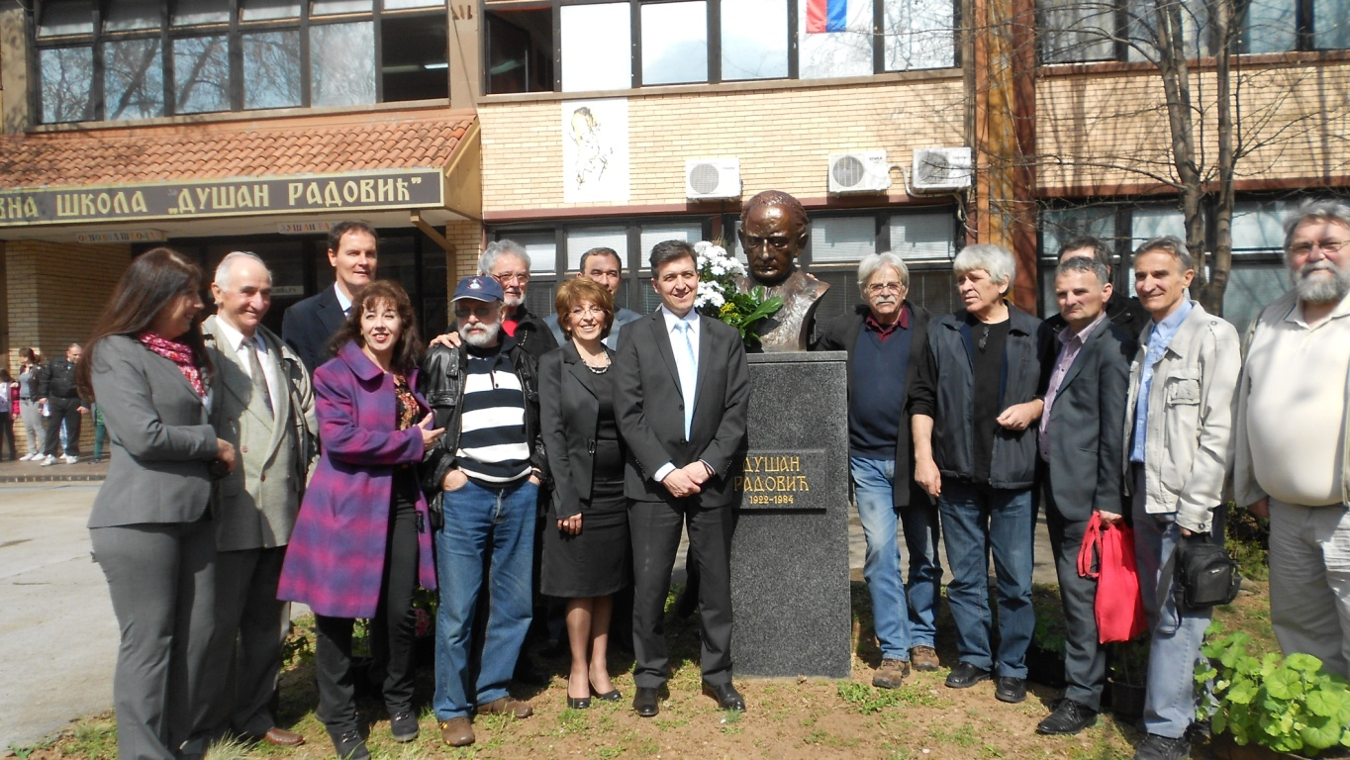

Стоматолози из дома здравља
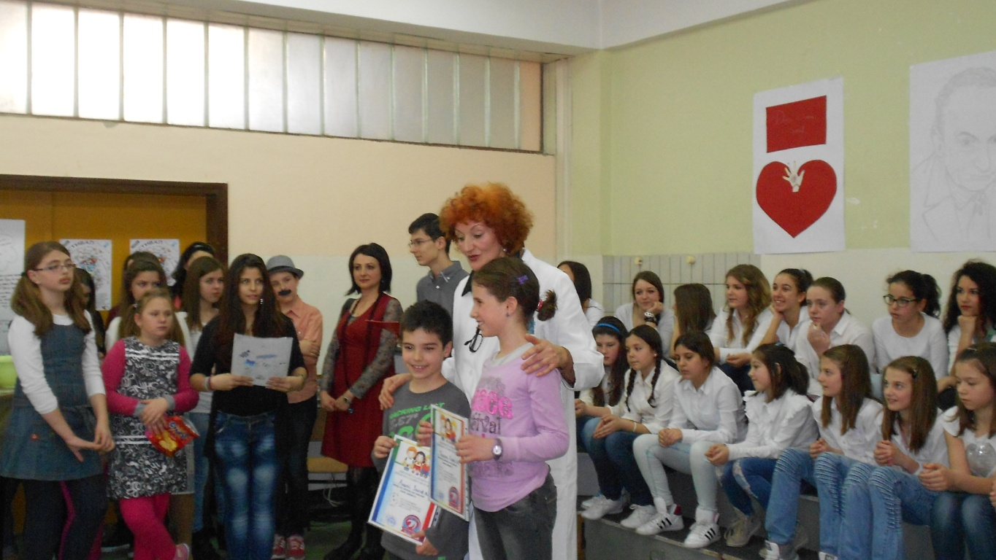

Колегинице из региона:ученици и наставници из прокупачких основних школа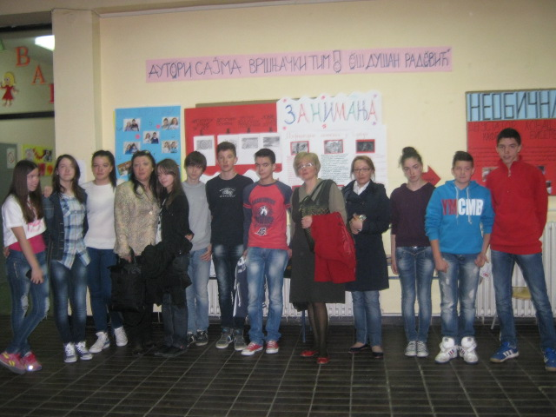 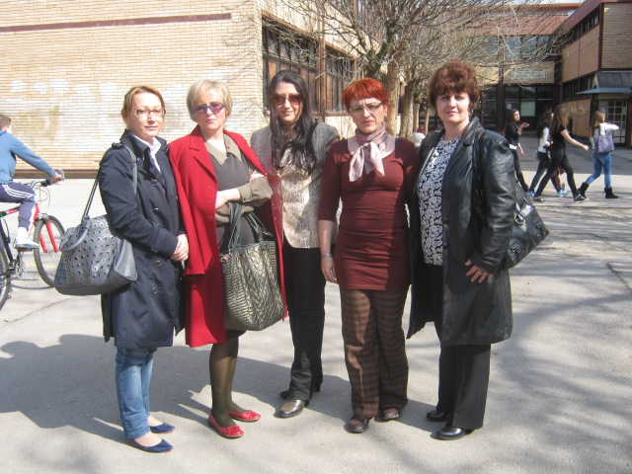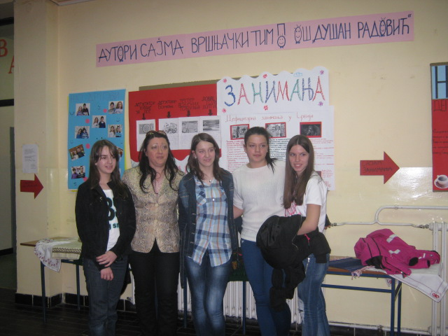

Као и колегинице и ученици из нишких школа:ОШ „Чегар“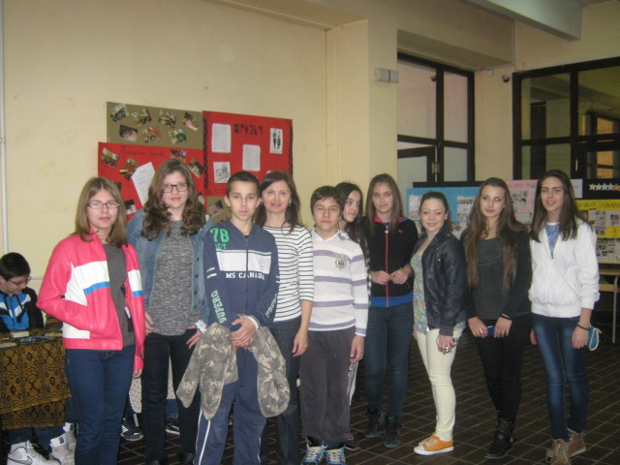 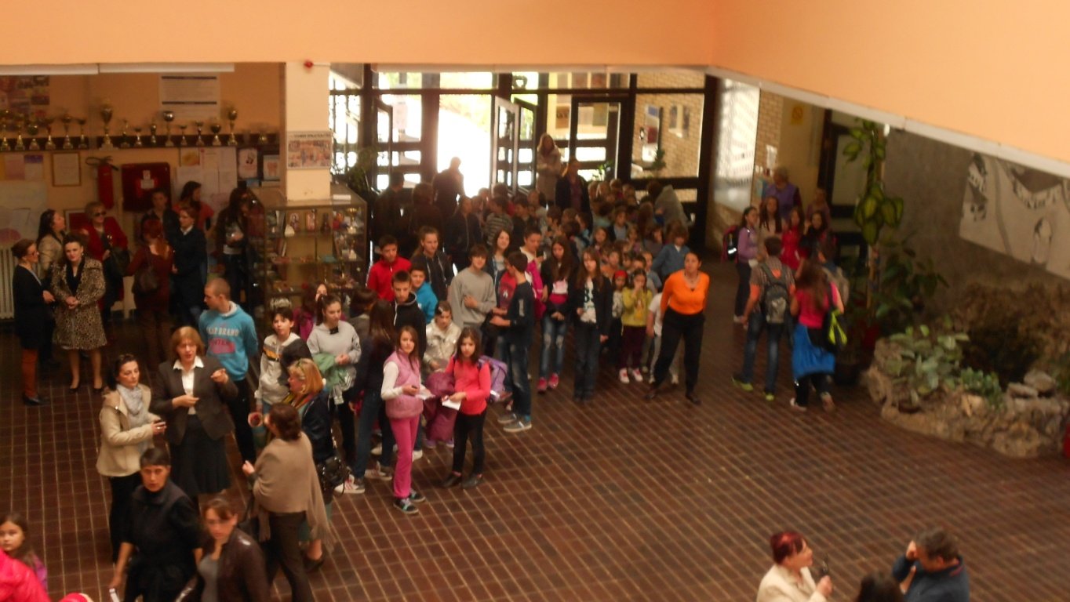

ОШ „Иво Андрић“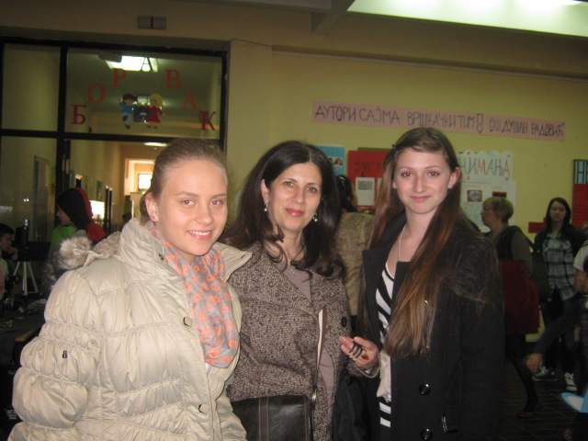

ОШ „Свети Сава“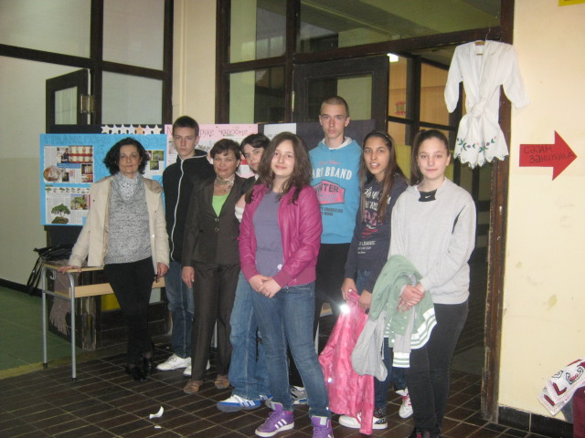

ОШ „Сретен Младеновић Мика“